Dados Técnicos
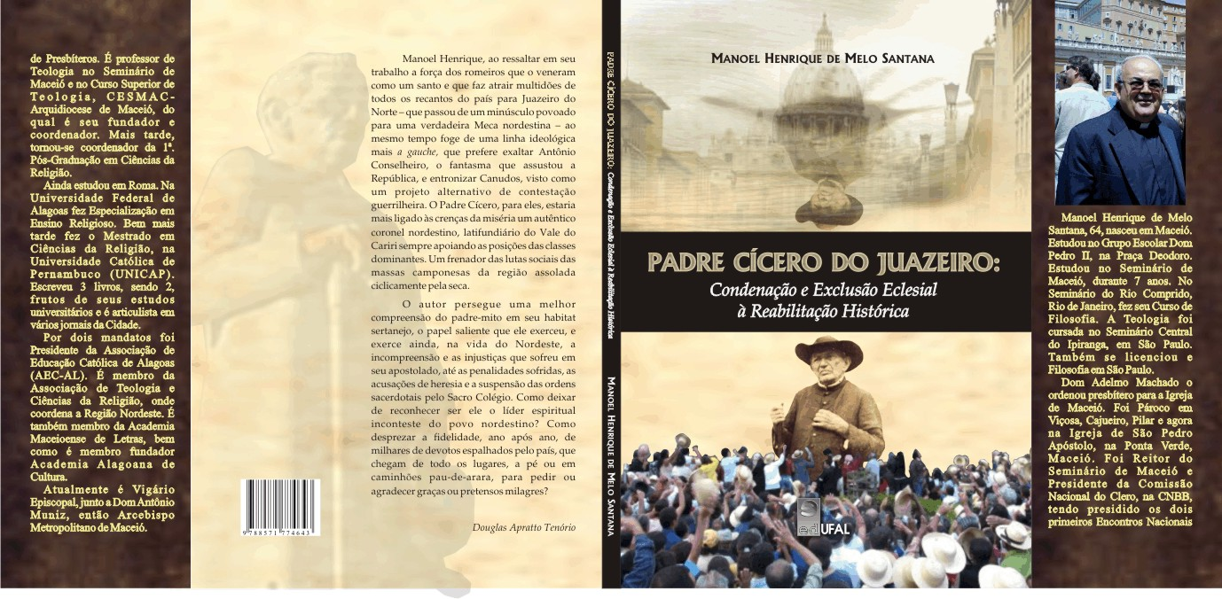
Título: “Padre Cícero do Juazeiro: condenação e Exclusão Eclesial à Reabilitação Histórica”
Autor: Manoel Henrique de Melo Santana
Editora: EDUFAL
ISBN: 978-85-7177-464-3
Nº. de Páginas: 138 p.
Brochura
Preço de Capa: R$ 30,00

